Logos:

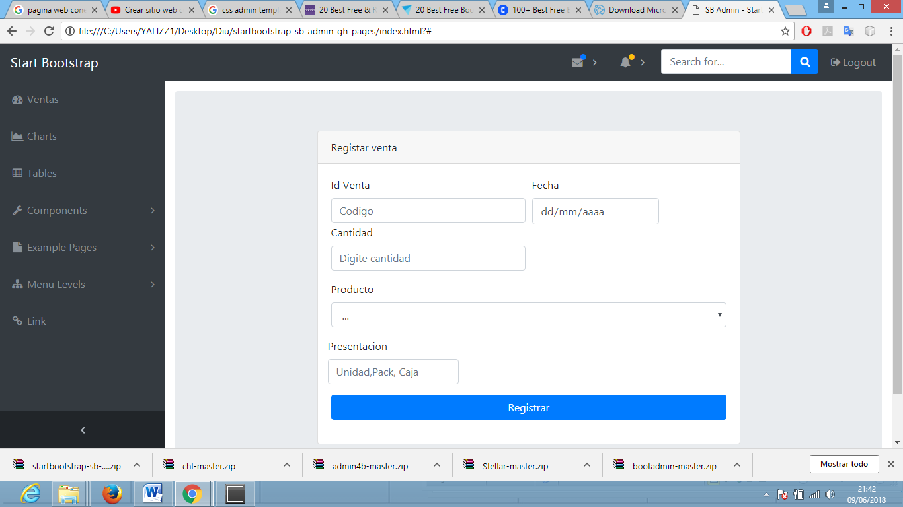<i class="fa fa-fw fa-area-chart"></i>

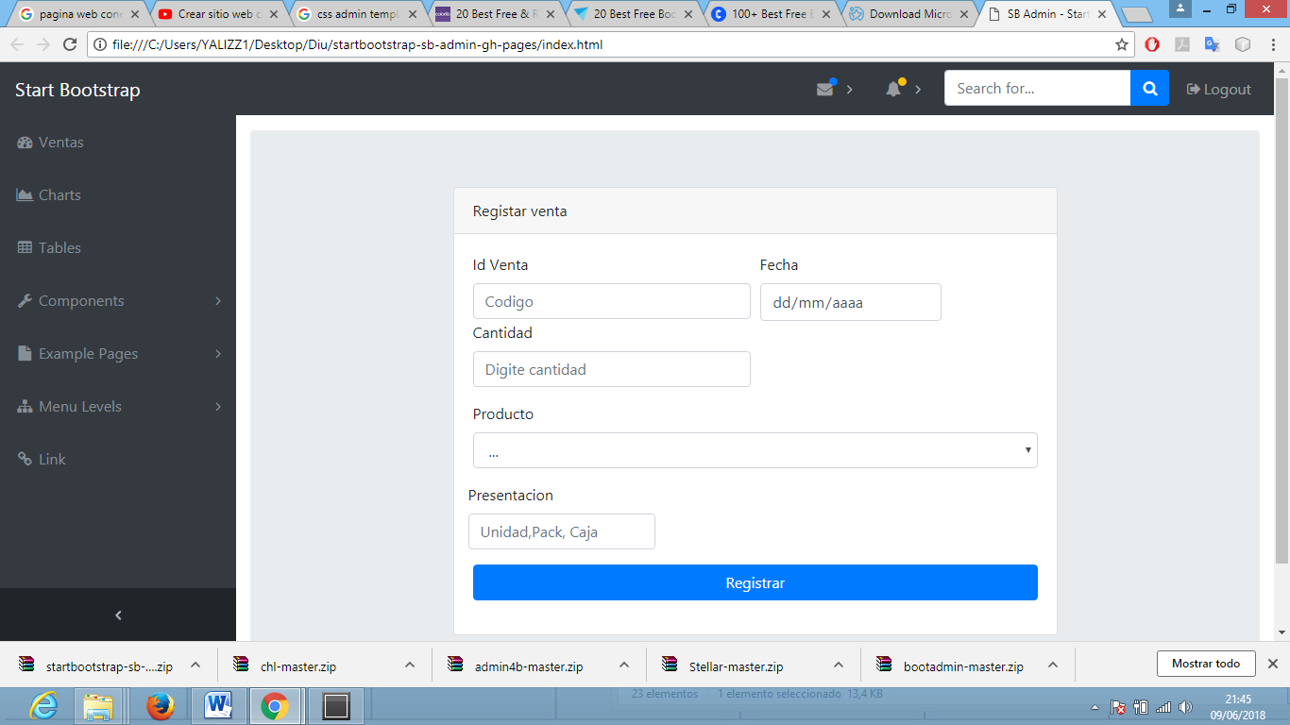

<i class="fa fa-fw fa-dashboard">

<i class="fa fa-fw fa-table"></i>

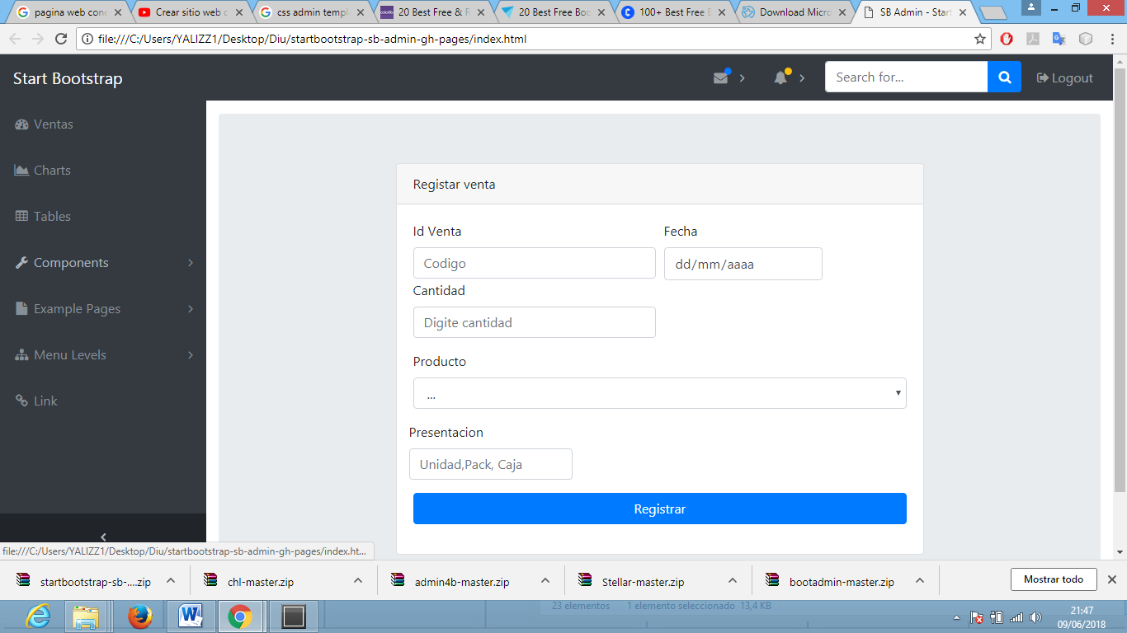

<i class="fa fa-fw fa-wrench"></i>

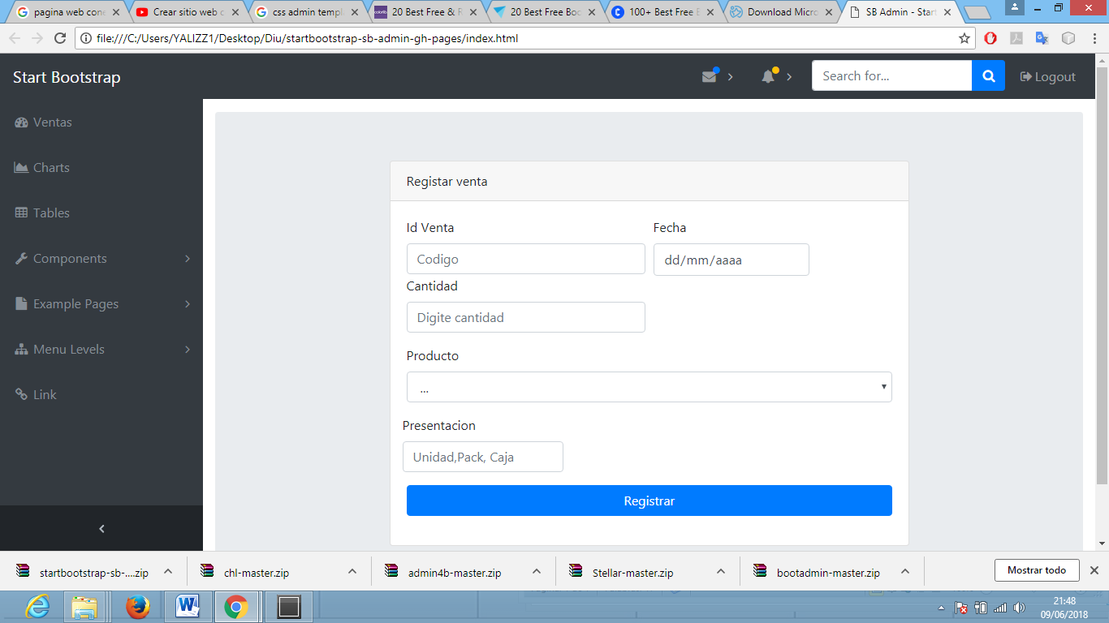

<i class="fa fa-fw fa-sitemap"></i>

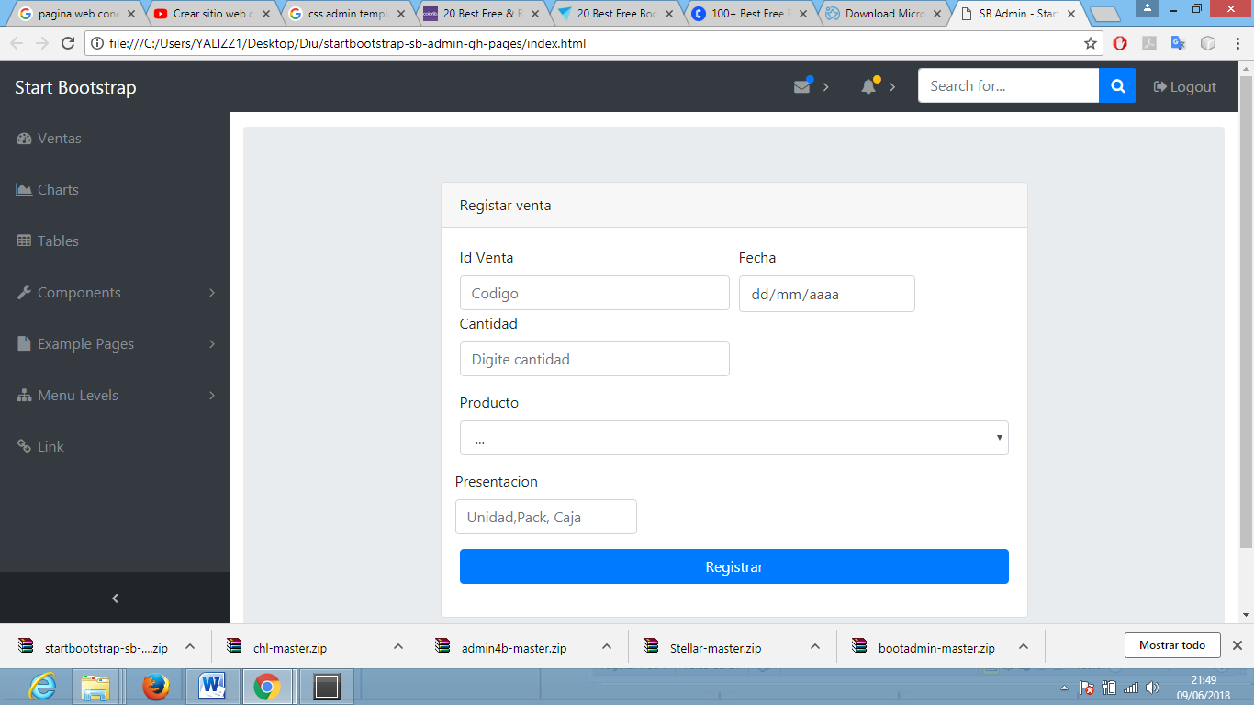

<i class="fa fa-fw fa-link"></i>

